Câu 1: [1H2-3.3-3] (HK1 - K11 - SGD - KONTUM - Năm 2021 - 2022) (1,5 điểm). Cho hình chóp có đáy là hình bình hành tâm . Gọi là trung điểm đoạn thẳng . Gọi là giao điểm của và . Trong mặt phẳng đường thẳng đi qua điểm và song với cắt và lần lượt tại và .
a) Chứng minh .
b) Tìm giao tuyến của hai mặt phẳng và .
c) Gọi và lần lượt là diện tích của và . Tính tỉ số .
Lời giải
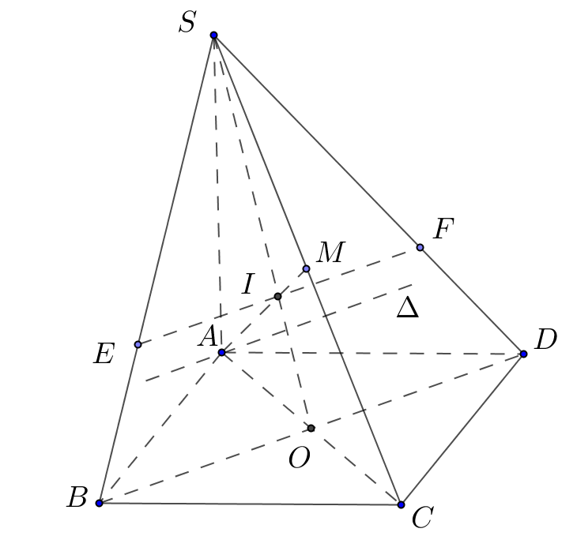
a). Ta có: là trung điểm của , là trung điểm của .
là đường trung bình của tam giác .
b). Ta có: là điểm chung của hai mặt phẳng và .
với qua , .
c). Ta có là giao điểm của hai đường trung tuyến và của tam giác .
là trọng tâm của tam giác .
Vì .
.
---------- HẾT ----------
Tài liệu được chia sẻ bởi Website VnTeach.Com
https://www.vnteach.com

